МУНИЦИПАЛЬНОЕ БЮДЖЕТНОЕ УЧРЕЖДЕНИЕ   
ДОПОЛНИТЕЛЬНОГО ОБРАЗОВАНИЯ



«Д Е Т С К А Я Ш К О Л А И С К У С С Т В

И М. М. Г. Э Р Д Е Н К О № 1»

*309504, Белгородская область, г. Старый Оскол, м-н Молодогвардеец, 15*

*тел./факс (4725)24-07-25, e-mail: uk-dshi1@mail.ru*

**Задание для 2-5 класса 12.04.2020**

**дополнительной предпрофессиональной общеобразовательной программы в области музыкального искусства «Музыкальный фольклор»**

**Материал:**

* Просмотр видеозаписи фольклорного ансамбля, песен

"Ты не стой против меня" (https://yandex.ru/video/preview/?filmId=18327555370572844383&parent-reqid=1586603828996390-1247535524630801006500284-prestable-app-host-sas-web-yp-173&path=wizard&text=песня+ты+не+стой+против+меня+Усёрд)

"Цветочек лазоревый" (https://yandex.ru/video/preview/?filmId=11707817570367442149&parent-reqid=1586607577785821-607954097819891800600272-production-app-host-vla-web-yp-324&path=wizard&text=песня+цветочек+мой+лазоревый+воля)

ссылка на аудио: https://vk.com/audios125619916

**Задание:**

|  |
| --- |
| **ТАБЛИЦА 1 (П—Б)**  Односложные сочетания  ПТКУ — ПТКО — ПТКА — ПТКЭ — ПТКИ — ПТКЫ  БДГУ — БДГО — БДГА — БДГЭ — БДГИ — БДГЫ  КПТУПТ-КПТОПТ-КПТАПТ-КПТЭПТ-КПТИПТ-КПТЫПТ  ГБДУПТ-ГБДОПТ-ГБДАПТ-ГБДЭПТ-ГБДИПТ-ГБДЫПТ  ТПКУПТ-ТПКОПТ-ТПКАПТ-ТПКЭПТ-ТПКИПТ-ТПКЫПТ  ДБГУПТ-ДБГОПТ-ДБГАПТ-ДБГЭПТ-ДБГИПТ-ДБГЫПТ  Двусложные сочетания  ПРУШ—ПУС ПРОШ—ПОС ПРАШ—ПАС  ПРЭШ—ПЭС ПРИШ—ПИС ПРЫШ—ПЫС  БРУШ—ПУС БРОШ—ПОС БРАШ — ПАС  БРЭШ—ПЭС БРИШ — ПИС БРЫШ—ПЫС  ПТКУ—БДГУ ПТКО — БДГО ПТКА—БДГА  ПТКЭ — БДГЭ ПТКИ—БДГИ ПТКЫ — БДГЫ  Трехсложные сочетания  ПТКУ-ПУ-РУЦ ПТКО-ПО-РОЦ ПТКА-ПА-РАЦ  ПТКЭ-ПЭ-РЭЦ ПТКИ-ПИ-РИЦ ПТКЫ-ПЫ-РЫЦ  БДГУ-БУ-ДУЦ БДГО-БО-ДОЦ БДГА-БА-ДАЦ  БДГЭ-БЭ-ДЭЦ БДГИ-БИ-ДИЦ БДГЫ-БЫ-ДЫЦ  ПРУ-ПУ-БУСТ ПРО-ПО-БОСТ ПРА-ПА-БАСТ  ПРЭ-ПЭ-БЭСТ ПРИ-ПИ-БИСТ ПРЫ-ПЫ-БЫСТ  **СКОРОГОВОРКИ (П — Б)**  "Бык тупогуб тупогубенький бычок, у быка бела губа была тупа"  " Наш перепел всех перепелов перепел"  " От топота копыт пыль по полю летит" |
| **ТАБЛИЦА 2 (В — Ф)**  Односложные сочетания  ФСПУ—ФСПО—ФСПА—ФСПЭ—ФСПИ—ФСПЫ  ВЗБУ—ВЗБО—ВЗБА—ВЗБЭ—ВЗБИ—ВЗБЫ  ФПРУСТ-ФПРОСТ-ФПРАСТ-ФПРЭСТ-ФПРИСТ-ФПРЫСТ  ВБРУСТ-ВБРОСТ-ВБРАСТ-ВБРЭСТ-ВБРИСТ-ВБРЫСТ  ФСКРУС-ФСКРОС-ФСКРАС-ФСКРЭС-ФСКРИС-ФСКРЫС  ВЗГРУС-ВЗГРОС-ВЗГРАС-ВЗГРЭС-ВЗГРИС-ВЗГРЫС  Двусложные сочетания  ВРУВЛ—ФУР ВРОВЛ—ФОР ВРАВЛ—ФАР  ВРЭВЛ—ФЭР ВРИВЛ—ФИР ВРЫВЛ—ФЫР  ФРУ—ФРУВЛ ФРО — ФРОВЛ ФРА — ФРАВЛ  ФРЭ — ФРЭВЛ ФРИ—ФРИВЛ ФРЫ—ФРЫВЛ  ВРУВЛ—ФРУВЛ ВРОВЛ—ФРОВЛ ВРАВЛ—ФРАВЛ  ВРЭВЛ—ФРЭВЛ ВРИВЛ—ФРИВЛ ВРЫВЛ—ФРЫВЛ  Трехсложные сочетания  ВЗБУ-ВУ-НУС ВЗБО-ВО-НОС ВЗБА-ВА-НАС  ВЗБЭ-ВЭ-НЭС ВЗБИ-ВИ-НИС ВЗБЫ-ВЫ-НЫС  ФСПУ-ФУ-НУС ФСПО-ФО-НОС ФСПА-ФА-НАС  ФСПЭ-ФЭ-НЭС ФСПИ-ФИ-НИС ФСПЫ-ФЫ-НЫС  ВЗДРУЖ-БУ-ФУС ВЗДРОЖ-БО-ФОС ВЗДРАЖ-БА-ФАС  ВЗДРЭЖ-БЭ-ФЭС ВЗДРИЖ-БИ-ФИС ВЗДРЫЖ-БЫ-ФЫС  **СКОРОГОВОРКИ (В — Ф)**  1. Верзила Вавила весело ворочал вилы.  2. Водовоз вёз воду из-под водопровода.  3. Варвара варево варила, да не выварила.  4. В поле полет Фрося просо, сорняки выносит Фрося.  5. У Феофана Митрофаныча три сына Феофаныча. |
| **ТАБЛИЦА 3 (К, Г, X)**  Односложные сочетания  ГРУСТ-ГРОСТ- ГРАСТ- ГРЭСТ-ГРИСТ- ГРЫСТ  ХРУСТ- ХРОСТ- ХРАСТ- ХРЭСТ- ХРИСТ- ХРЫСТ  КРУКТ- КРОКТ- КРАКТ- КРЭКТ- КРИКТ- КРЫКТ  ГЗУМЦ-ГЗОМЦ- ГЗАМЦ- ГЗЭМЦ- ГЗИМЦ- ГЗЫМЦ  ХМУРЦ-ХМОРЦ-ХМАРЦ- ХМЭРЦ- ХМИРЦ- ХМЫРЦ  КЛУКЦ-КЛОКЦ- КЛАКЦ- КЛЭКЦ- КЛИКЦ- КЛЫКЦ  Двусложные сочетания  ХУМ—МУХ ХОМ—МОХ ХАМ—МАХ  ХЭМ—МЭХ ХИМ—МИХ ХЫМ—МЫХ  ТУК—КУСТ ГОК—КОСТ ГАК —КАСТ  ГЭК—КЭСТ ГИК—КИСТ ГЫК—КЫСТ  КРУ— КУСТ КРО — КОСТ КРА —КАСТ  КРЭ — КЭСТ КРИ — КИСТ КРЫ — КЫСТ  Трехсложные сочетания  ГРУ-ГРУ-БУСТ ГРО-ГРО-БОСТ ГРА-ГРА-БАСТ  ГРЭ-ГРЭ-БЭСТ ГРИ-ГРИ-БИСТ ГРЫ-ГРЫ-БЫСТ  ВЗГРУС-НУ-ТУС ВЗГРОС-НО-ТОС ВЗГРАС-НА-ТАС  ВЗГРЭС-НЭ-ТЭС ВЗГРИС-НИ-ТИС ВЗГРЫС-НЫ-ТЫС  ХРУСТ-ХУ-ХУСТ ХРОСТ-ХО-ХОСТ ХРАСТ-ХА-ХАСТ  ХРЭСТ-ХЭ-ХЭСТ ХРИСТ-ХИ-ХИСТ ХРЫСТ-ХЫ-ХЫСТ  **СКОРОГОВОРКИ (К—Г—X)**  1. Колпак на колпаке, под колпаком колпак.  2. У ёлки иголки, иголки — колки.  3. Кукушка кукушонку купила капюшон.  4. Хорохорились хорьки.  5. Ткёт ткач ткани на платки Тане. |
| **ТАБЛИЦА 4 (С—З—Ц)**  Односложные сочетания  СТРУМ—СТРОМ—СТРАМ—СТРЭМ—СТРИМ—СТРЫМ  ЗДРУМ—ЗДРОМ—ЗДРАМ—ЗДРЭМ—ЗДРИМ—ЗДРЫМ  УСТР — ОСТР — АСТР — ЭСТР — ИСТР — ЫСТР  ЗУСТ—ЗОСТ—ЗАСТ— ЗЭСТ—ЗИСТ— ЗЫСТ  ЦВУМ— ЦВОМ— ЦВАМ—ЦВЭМ—ЦВИМ—ЦВЫМ  ЦМУСТ—ЦМОСТ—ЦМАСТ—ЦМЭСТ—ЦМИСТ - ЦМЫСТ  Двусложные сочетания  СУС—МУСТ СОС —МОСТ САС — МАСТ  СЭС — МЭСТ СИС — МИСТ СЫС — МЫСТ  ЗБРУ—КУС ЗБРО — КОС ЗБРА —КАС  ЗБРЭ — КЭС ЗБРИ—КИС ЗБРЫ—КЫС  СЦУ— ГУЛЬЦ СЦО — ГОЛЬЦ СЦА — ГАЛЬЦ  СЦЭ — ГЭЛЬЦ СЦИ—ГИЛЬЦ СЦЫ—ГЫЛЬЦ  Трехсложные сочетания  СТРУ-ТУС-МУС СТРО-ТОС-МОС СТРА-ТАС-МАС  СТРЭ-ТЭС-МЭС СТРИ-ТИС-МИС СТРЫ-ТЫС-МЫС  ЗДРУ-ДУ-ЗУСТ ЗДРО-ДО-ЗОСТ ЗДРА-ДА-ЗАСТ  ЗДРЭ-ДЭ-ЗЭСТ ЗДРИ-ДИ-ЗИСТ ЗДРЫ-ДЫ-ЗЫСТ  ЦВУН-ЧУН-ЦУН ЦВОН-ЧОН-ЦОН ЦВАН-ЧАН-ЦАН  ЦВЭН-ЧЕН-ЦЭН ЦВИН-ЧИН-ЦЫН ЦВЫН-ЧИН-ЦЫН  **СКОРОГОВОРКИ (С — З—Ц)**  1. У Сени и Сани в сетях сом с усами.  2. Коси, коса, пока роса.  3. По семеро в сани уселися сами.  4. Из кузова в кузов шла перегрузка арбузов.  5.В грозу в грязи от груза развалился кузов.  6. Около колодца кольцо не найдётся.  7. Цыплёнок цапли цепко цеплялся за цеп. |
| **ТАБЛИЦА 5 (Ж — Ш)**  Односложные сочетания  ШТРУ— ШТРО — ШТРА — ШТРЭ — ШТРИ—ШТРЫ  ЖДРУ—ЖДРО—ЖДРА —ЖДРЭ —ЖДРИ—ЖДРЫ  ШМУСТ-ШМОСТ-ШМАСТ-ШМЭСТ-ШМИСТ-ШМЫСТ  ЖМУСТ-ЖМОСТ-ЖМАСТ- ЖМЭСТ- ЖМИСТ- ЖМЫСТ  ШРУСТ—ШРОСТ—ШРАСТ—ШРЭСТ—ШРИСТ—ШРЫСТ  ЖРУСТ—ЖРОСТ—ЖРАСТ—ЖРЭСТ —ЖРИСТ—ЖРЫСТ  Двусложные сочетания  ШТРУЦ-МУЦ ШТРОЦ-МОЦ ШТРАЦ-МАЦ  ШТРЭЦ-МЭЦ ШТРИЦ-МИЦ ШТРЫЦ-МЫЦ  ЖДРУЦ-МУЦ ЖДРОЦ-МОЦ ЖДРАЦ-МАЦ  ЖДРЭЦ-МЭЦ ЖДРИЦ-МИЦ ЖДРЫЦ-МЫЦ  ФШУС—ЖУС ФШОС—ЖОС ФШАС—ЖАС  ФШЕС—ЖЕС ФШИС—ЖИС ФШИС—ЖИС  Трехсложные сочетания  ШТУТ-ГУРТ-ШУРТ ШТОТ-ГОРТ-ШОРТ ШТАТ-ГАРТ-ШАРТ  ШТЭТ-ГЭРТ-ШЕРТ ШТИТ-ГИРТ-ШИРТ ШТЫТ-ГЫРТ-ШИРТ  ЖДУТ-КУС-ЖУС ЖДОТ-КОС-ЖОС ЖДАТ-КАС-ЖАС  ЖДЭТ-КЭС-ЖЕС ЖДИТ-КИС-ЖИС ЖДЫТ-КЫС-ЖИС  ШТУР-МУ-БУРТ ШТОР-МО-БОРТ ШТАР-МА-БАРТ  ШТЭР-МЭ-БЭРТ ШТИР-МИ-БИРТ ШТЫР-МЫ-БЫРТ  **СКОРОГОВОРКИ (Ш—Ж)**  1. Шла Саша по шоссе и сосала сушку.  2. Сыворотка из-под простокваши.  3. Жеребёнок ржёт во ржи.  4. Ложечка ты моя, желобоковыгибистая.  5. Жужжит жужелица, жужжит.  6. У Верки-вертушки во рту две ватрушки |

* текст песни "Ты не стой против меня", "Цветочек мой лазоревый", "А все гости по лавочкам", "Пошёл дождичек" (для мальчиков)

|  |  |
| --- | --- |
| Ты не стой против мене  Не гляди-ка на мене  Я бы рада не глядела  Мои глазушки глядят  Мои глазушки глядят  Полюбить тебя хотят  Полюбила девчоночка  Московского драгуна  Московского драгуна  Да Ванюшу-молодца  Взяла его за ручку  Поставила у ворот  Поставила у ворот  Сама пошла на огород  Сама пошла на огород  Чесноку, луку полоть  В одну руку сорву луку  А в другую чесноку  Оглянулася назад  Моего драгуна  Моего же драгуна  Метелица замела  А мене же молоду  Заморозило в леду | Елилё, цветочек мой  Лазоревый, елилё  Елилё, коли рос цвяток  Коли расцвятал, елилё  Елилё, я рос(ы), я рос(ы)  При дождичку, елилё  Елилё, я цвел, я цвёл  При солнышку, елилё  Елилё, да красна девка  Коли выросла, елилё  Елилё, я выросла  У матушки, елилё  Елилё, я выросла  У батюшки, елилё |
| Да все гости, да все гости  Усе гости по лавочкам сидят  По лавочкам, по лавочкам  По лавочкам, по скамеечкам.  А мой милай, а мой милай  А мой милай, да на кончикю.  На кончикю, на кончикю  На кончикю, да на войлочкю.  А я млада, а я млада  А я млада по серёд серяди  Кивну, моргну, кивну, моргну  Кивну, моргну, а сама пойду  Сама пойду, сама пойду  Сама пойду да на улицу.  На улицу, на улицу  На улицу мимо кузницы | "Пошёл дождичек" (для мальчиков) ссылка: https://vk.com/audios125619916  1  Пошёл дождичек пошёл дробненький ох(ы) на мой сад, на мой садичек,  ох(ы) сад зелё, ой сад зелёненький.  2  на мой сад, садичек, сад зелёненький ох(ы), на ту я..., на ту яблоньку,  ох(ы) на кудря...., ой на кудвую.  3 зелёная веточка наклонилася  ох а ты я... а ты яблочко ох(ы) покатилася.  4 катись яблочко, куда котишься ой отдай ба... отдай батюшка, да  ой, куда хо....ой, куда хочется.  5  не за старого, не за малого  ой, да за мо... ой да за молодца,  ох(ы) разуда.....ой, да разудалого. |

**Хореография.**

* повторять ритмические рисунки. П - правая, Л - левая. Начинать только с медленного темпа.

"Простой шаг (мелкий)"

рис.1

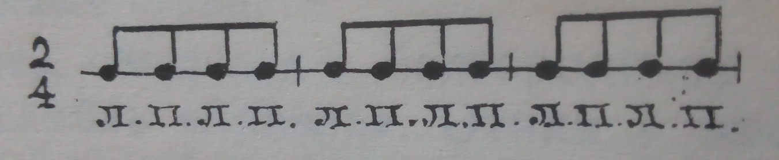

"Широкий"

рис.2

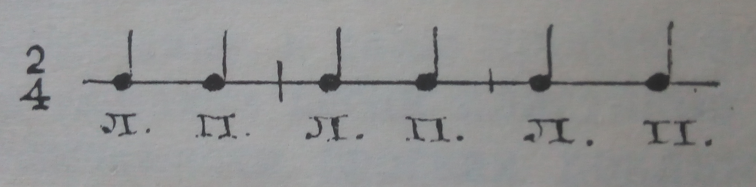

"Простой переменный шаг" (два варианта ритмические сочетаний)

рис. 1

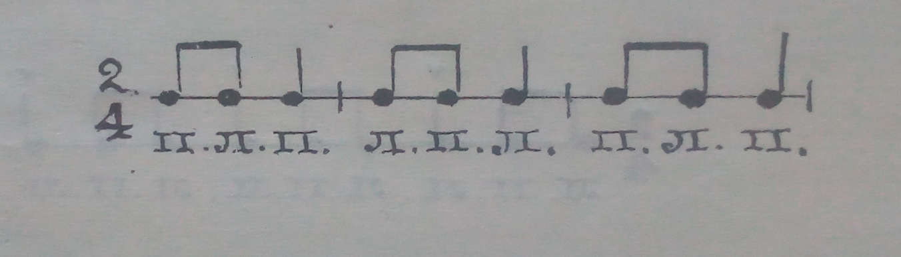

рис.2

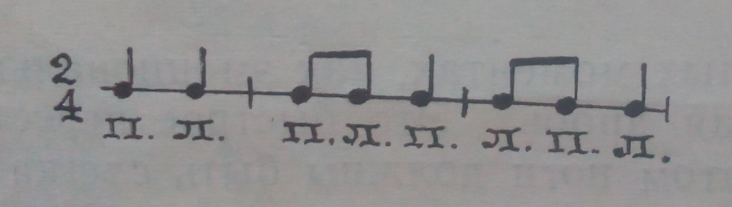

"Переменный шаг" (используется при пении на месте)

рис.3

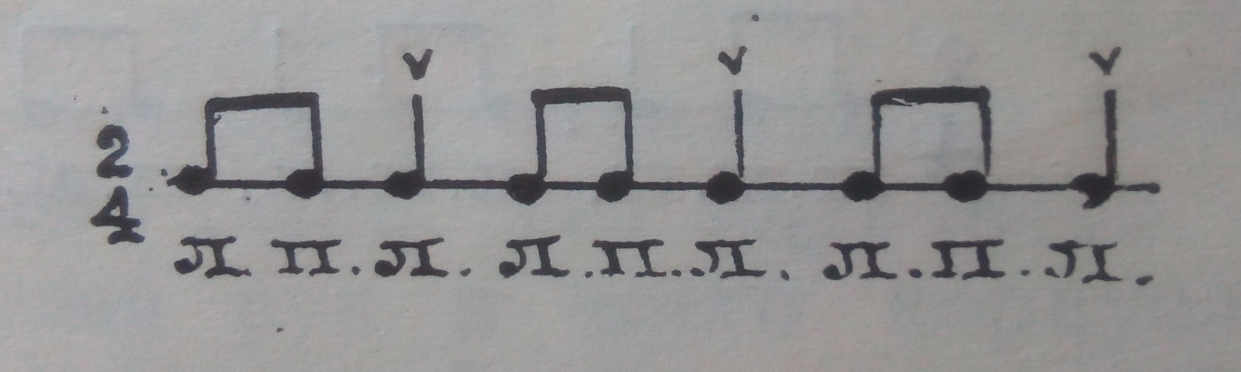

"Простая дробь"

рис.4

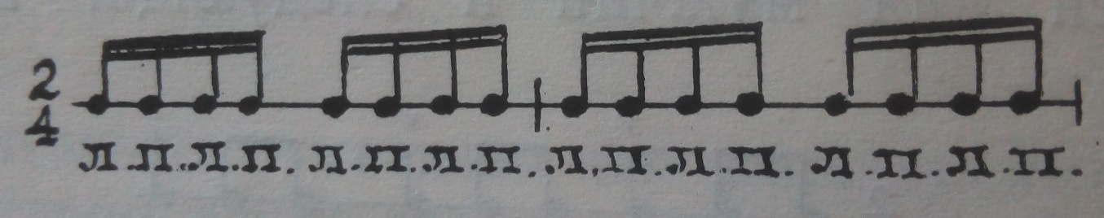

Очень важно! во время исполнения, чтобы корпус не поднимался вверх-вниз (не прыгал). Двигаться должны только ноги, сгибаясь в коленях и твёрдо ступая на землю.

"Переменный шаг с форшлагом"

рис.5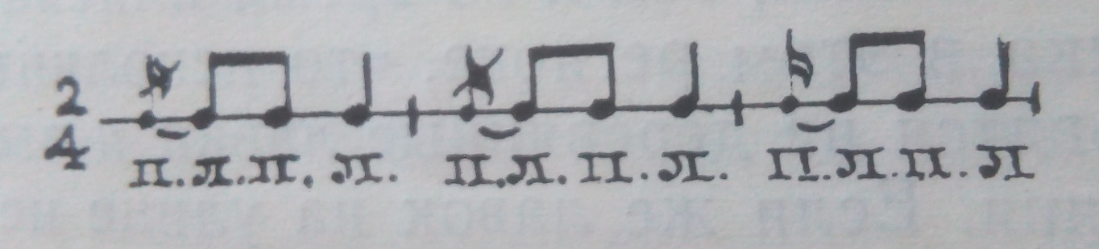

Исполняется переступанием, но не прыжком.

**Народное творчество.**

**Небылицы** представляют собой небольшие выдуманные юмористические истории и являются разновидностью сказочного жанра, в которых действительность преподносится с совершенно неожиданной стороны и события в ней описываемые никогда на самом деле произойти не могут.

* выучить наизусть любую небылицу:

|  |  |
| --- | --- |
| Тимошка в лукошке  Поехал по дорожке  Собачка на лычке погунькивает  Медведь на цепи порывается  Агафон на печи обувается  Агафонова жена при дороге жила  Калачи пекла  Уж как эти калачи  Во весь день горячи! | Между небом и землёй Поросёнок рылся И нечаянно хвостом К небу прицепился.  Лиса по лесу бежала, Лиса хвост потеряла. Ваня в лес пошёл, Лисий хвост нашёл. Лиса рано приходила, Ване ягод приносила, Её хвост отдать просила. |
| Ехала деревня мимо мужика, А из-под собаки лают ворота. Выхватил телегу он из-под кнута И давай дубасить ею ворота. Крыши испугались, сели на ворон, Лошадь подгоняет мужика кнутом. | Как петух в печи пироги печёт, Кошка в окошке рубаху шьёт, Поросёнок в ступе горох толчёт, Конь у крыльца в три копыта бьёт, Уточка в сапожках избу метёт. |

* смотреть серию мультфильмов "Смех и горе у белого моря" [https://yandex.ru/search/?text=мультики+смех+и+горе+у+бела+моря&lr=10649&clid=2270456&win=341&suggest_reqid=804933533153123481148767807736164](https://yandex.ru/search/?text=%D0%BC%D1%83%D0%BB%D1%8C%D1%82%D0%B8%D0%BA%D0%B8+%D1%81%D0%BC%D0%B5%D1%85+%D0%B8+%D0%B3%D0%BE%D1%80%D0%B5+%D1%83+%D0%B1%D0%B5%D0%BB%D0%B0+%D0%BC%D0%BE%D1%80%D1%8F&lr=10649&clid=2270456&win=341&suggest_reqid=804933533153123481148767807736164)

**Пояснение:**

Выполненное домашнее задание (запись видео и фото) присылать на электронную почту преподавателя Рябковой Наталии Александровны nata_folk@mail.ru; WhatsApp : +79803298342.